山亭区教育和体育局2021年政府信息公开工作年度报告
根据新修订的《中华人民共和国政府信息公开条例》、《国务院办公厅政府信息与政务公开办公室关于政府信息公开工作年度报告有关事项的通知》（国办公开办函〔2019〕60号）和省、市有关工作要求，编制本报告并向社会公开。全文包括2021年政府信息公开工作要点落实情况，主动公开政府信息情况，回应解读情况，依申请公开情况，政府信息公开行政复议、行政诉讼和投诉情况，存在的主要问题及改进措施等。本报告所列数据的统计时限自2021年1月1日至2021年12月31日。本报告全文在将山亭区政府网站（http://www.shanting.gov.cn/）,“政府信息公开年度报告”专栏公布。如对本报告有疑问，可与山亭区教体局办公室联系（地址:山亭区山兴邻里广场四楼A区421室，邮编：277200，电话：0632-8811796，传真：0632-8811796） 。
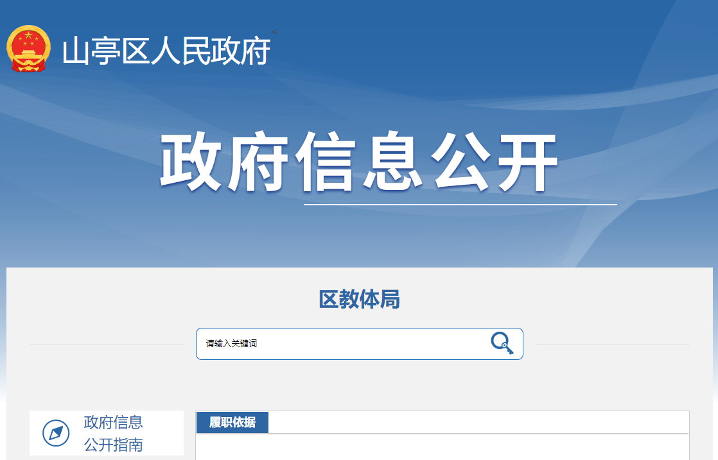
—、总体情况
2021年，在区委、区政府的正确领导下，区教体局认真贯彻《中华人民共和国政府信息公开条例》、《山东省政府信息公开办法》等文件精神，严格落实要求，以政府信息公开工作的提高来提升行政透明度和行政水平、促进政府职能转变。
（一）主动公开工作情况
2021年，区教体局通过山亭区人民政府信息公开平台，将我局的工作任务逐条落实到相应公开目录，在政府信息公开平台主动公开信息共200余条。公开内容主要包括机关职能、机构设置、办公地址、办公时间、联系方式、负责人姓名；义务教育招生政策解读；财政预算、决算信息；教育信息；突发公共事件的应急预案、预警信息及应对情况；法律、法规、规章和国家有关规定应当主动公开的其他政府信息。
发布解读、回应社会关切及互动交流情况。 及时发布义务教育招生工作、优化教育资源及规范办学行为等政策解读，注重政策解读的针对性、科学性、权威性和有效性。
（二）依申请公开办理情况
1.收到和处理政府信息公开申请情况。
2021年度，区教体局严格落实新出台的《条例》，切实规范政府信息公开申请办理工作，优化依申请工作流程，全面加强公开服务点当面咨询的接待和服务，通过面对面、电话、邮件等形式，精准了解并答复群众及单位诉求，提高便民服务水平。本年度，共接收依申请公开信件0件。
收费和减免情况：根据财政部、国家发展改革委联合印发的《关于清理规范一批行政事业性收费有关政策的通知》规定，本年度依申请公开政府信息未收取任何费用，包括：检索费、复制费（含案卷材料复制费）、邮寄费。
2.政府信息公开行政复议、行政诉讼情况。
2021年，因政府信息公开被申请行政复议0件，因公民、法人和其他组织认为行政机关政府信息公开工作具体行政行为侵犯其合法权益，提起行政诉讼0件。
- 政民互动情况。
为全面贯彻落实山亭区关于政务公开工作的决策部署，搭建政民互动平台，加强政民互动交流，切实保障人民群众的知情权、表达权、参与权和监督权，全面推进我局政务公开工作，提升政务公开工作水平。按照依法行政、科学行政、民主行政和阳光行政的要求，以公开透明为原则，以政民互动为基本形式，以服务大局、服务群众为目标，让群众进机关、进现场、进会议，了解政府机关运行，监督政府机关工作。2021年我局开展了“延时服务为学生家长解难题”主题活动，通过此项活动搭建起政府与群众直接的沟通桥梁，增进彼此理解与信任，树立政府机关勤政务实、公开透明的良好形象。
（四）平台建设情况。
一是2021年我局严格执行《政府信息公开条例》，有效发挥山亭区政府门户网站信息公开第一平台作用，及时发布民办学校、学前教育、义务教育、高中教育、职业教育、教育督导等各类教育信息，及时主动向社会公布教育政策和义务教育招生政策以及各学段招生结果；二是全面推进民生实事项目、建议提案办理、“双随机、一公开”等重点领域信息公开，共3项目录，发布3条政务公开信息；三是通过山亭区人民政府官网、“山亭教体”公众号发布权威信息，2021年山亭区人民政府官网教体板块公开信息200余条，“山亭教体”公众号发布信息200余期、600余条，总阅读量30万+，“山亭教体”公众号在公开好教育政策，讲好教育故事的同时，充分发挥好服务师生、服务家长群众的作用，成为全区教育信息公开的主要阵地等。
- 机构建设及人员配置情况。
本单位政务公开牵头科室为办公室；分管负责人为王光启，区委教育工委副书记、局党组副书记、副局长，办公电话：0632-8863919；具体工作人员为孔志娟，办事员，办公电话：0632-8863919。
- 监督保障情况。在严格执行《政府信息公开条例》和省、市有关要求的基础上，不断完善信息公开督查考核机制，将政府信息公开工作情况与机关绩效考核相结合，按照职能分工，强化具体责任，推进工作落实，提高工作效率。
二、主动公开政府信息情况
第二十条第（一）项
信息内容 | 本年制发件数 | 本年废止件数 | 现行有效件数
规章 | 0 | 0 | 0
行政规范性文件 | 34 | 0 | 0
第二十条第（五）项
信息内容 | 本年处理决定数量
行政许可 | 1
第二十条第（六）项
信息内容 | 本年处理决定数量
行政处罚 | 0
行政强制 | 0
第二十条第（八）项
信息内容 | 本年收费金额（单位：万元）
行政事业性收费 | 1598.775
三、收到和处理政府信息公开申请情况
（本列数据的勾稽关系为：第一项加第二项之和，  等于第三项加第四项之和） |  |  | 申请人情况
 |  |  | 自然人 | 法人或其他组织 |  |  |  |  | 总计
 |  |  | 自然人 | 商业企业 | 科研机构 | 社会公益组织 | 法律服务机构 | 其他 | 总计
一、本年新收政府信息公开申请数量 |  |  | 0 | 0 | 0 | 0 | 0 | 0 | 0
二、上年结转政府信息公开申请数量 |  |  | 0 | 0 | 0 | 0 | 0 | 0 | 0
三、本年度办理结果 | （一）予以公开 |  | 0 | 0 | 0 | 0 | 0 | 0 | 0
三、本年度办理结果 | （二）部分公开（区分处理的，只计这一情形，不计其他情形） |  | 0 | 0 | 0 | 0 | 0 | 0 | 0
三、本年度办理结果 | （三）不予公开 | 1.属于国家秘密 | 0 | 0 | 0 | 0 | 0 | 0 | 0
三、本年度办理结果 | （三）不予公开 | 2.其他法律行政法规禁止公开 | 0 | 0 | 0 | 0 | 0 | 0 | 0
三、本年度办理结果 | （三）不予公开 | 3.危及“三安全一稳定” | 0 | 0 | 0 | 0 | 0 | 0 | 0
三、本年度办理结果 | （三）不予公开 | 4.保护第三方合法权益 | 0 | 0 | 0 | 0 | 0 | 0 | 0
三、本年度办理结果 | （三）不予公开 | 5.属于三类内部事务信息 | 0 | 0 | 0 | 0 | 0 | 0 | 0
三、本年度办理结果 | （三）不予公开 | 6.属于四类过程性信息 | 0 | 0 | 0 | 0 | 0 | 0 | 0
三、本年度办理结果 | （三）不予公开 | 7.属于行政执法案卷 | 0 | 0 | 0 | 0 | 0 | 0 | 0
三、本年度办理结果 | （三）不予公开 | 8.属于行政查询事项 | 1 | 0 | 0 | 0 | 0 | 0 | 0
三、本年度办理结果 | （四）无法提供 | 1.本机关不掌握相关政府信息 | 0 | 0 | 0 | 0 | 0 | 0 | 0
三、本年度办理结果 | （四）无法提供 | 2.没有现成信息需要另行制作 | 0 | 0 | 0 | 0 | 0 | 0 | 0
三、本年度办理结果 | （四）无法提供 | 3.补正后申请内容仍不明确 | 0 | 0 | 0 | 0 | 0 | 0 | 0
三、本年度办理结果 | （五）不予处理 | 1.信访举报投诉类申请 | 0 | 0 | 0 | 0 | 0 | 0 | 0
三、本年度办理结果 | （五）不予处理 | 2.重复申请 | 0 | 0 | 0 | 0 | 0 | 0 | 0
三、本年度办理结果 | （五）不予处理 | 3.要求提供公开出版物 | 0 | 0 | 0 | 0 | 0 | 0 | 0
三、本年度办理结果 | （五）不予处理 | 4.无正当理由大量反复申请 | 0 | 0 | 0 | 0 | 0 | 0 | 0
三、本年度办理结果 | （五）不予处理 | 5.要求行政机关确认或重新  出具已获取信息 | 0 | 0 | 0 | 0 | 0 | 0 | 0
三、本年度办理结果 | （六）其他处理 | 1.申请人无正当理由逾期不补正、行政机关不再处理其政府信息公开申请 | 0 | 0 | 0 | 0 | 0 | 0 | 0
三、本年度办理结果 | （六）其他处理 | 2.申请人逾期未按收费通知要求缴纳费用、行政机关不再处理其政府信息公开申请 | 0 | 0 | 0 | 0 | 0 | 0 | 0
三、本年度办理结果 | （六）其他处理 | 3.其他 | 0 | 0 | 0 | 0 | 0 | 0 | 0
三、本年度办理结果 | （七）总计 |  | 0 | 0 | 0 | 0 | 0 | 0 | 0
四、结转下年度继续办理 |  |  | 0 | 0 | 0 | 0 | 0 | 0 | 0
四、政府信息公开行政复议、行政诉讼情况
行政复议 |  |  |  |  | 行政诉讼
结果  维持 | 结果纠正 | 其他结果 | 尚未  审结 | 总  计 | 未经复议直接起诉 |  |  |  |  | 复议后起诉
 |  |  |  |  | 结果维持 | 结果纠正 | 其他  结果 | 尚未  审结 | 总计 | 结果维持 | 结果  纠正 | 其他  结果 | 尚未审结 | 总计
0 | 0 | 0 | 0 | 0 | 0 | 0 | 0 | 0 | 0 | 0 | 0 | 0 | 0 | 0
五、政府信息公开工作存在的主要问题及改进情况
2021年，针对上一年度存在的问题进行了整改。
（一）2020年问题整改情况
一是强化队伍建设，提高公开信息质量。建立全市教育系统政务公开队伍，加大培训力度，保质保量完成信息上传工作；二是强化评价导向，确保公开内容及时有效。建立健全考核督导机制，将政务公开工作纳入年度教育督导考核事项，2020年未出现扣分问题。
（二）2021年存在的主要问题
一是个别学校法治宣传功能没有有效发挥。个别学校偏重于智育发展，忽视德育和法治教育。有的学校未开足开齐法治课；有的学校开设法治课，缺乏专职教师，法治教育课堂内容单调枯燥，教学形式呆板单一等，难以被学生主动愉快接受。二是行政执法人员不足，行政执法难以精细化。行政执法人员少，无法做到随机抽取执法人员。局机关无法律专业人员，依法行政水平有待提高，还需要进一步加强学习和实践锻炼。
（三）改进措施
一是全面推进依法治校工作。指导各类学校规范完善章程建设，依法依章程办学，建立和完善学校制度，提升学校治理水平，推动依法治校示范点建设，树立全区法治校示范点。二是持续推进青少年学生宪法学习宣传教育。组织全区中小学生到全国青少年普法网参与“宪法卫士”行动计划。组织山亭区宪法知识竞赛和演讲比赛，遴选出优秀学生培训参加市级比赛。结合国家宪法日暨教育系统宪法学习周活动，组织开展全区教育系统“宪法晨读”活动。三是规范学校办学行为。制定明年专项活动，5月开展教育评价改革专项督导，6月开展减轻教师负担、强化“五项管理”专项督导,7月开展党史学习教育等近期重点工作专项督导，8月开展暑期防溺水及开学前专项检查活动，9月开展校园安全百日攻坚活动。同时联合开展清理整顿非法办学行为专项行动及培训机构专项治理活动，严厉打击以教谋私、有偿家教、乱收费等违规行为，大力营造廉洁从教、遵纪守法、以德育人、风清气正的良好风尚和环境。四是提高自身法治素质。加强学习，更新观念，转变职能，强化服务，改进管理，积极组织相关人员参与上级开展的各类法制培训活动、参加行政执法考试，深入学习各种法律、法规，增强规范执法意识，提升管理人员法治化水平。
六、其他需要报告的事项
一是2021年山亭区政务公开工作要点落实情况。
区教体局通过“山亭教体”微信公众号及时发布重大行政决策相关信息，并在该平台征求学生及家长各项工作意见，在山亭区人民政府信息公开平台主动公开《2021年山亭区政府工作报告》目标任务、重点民生工程的执行措施、责任分工，根据工作进展及取得成效等内容。
二是人大代表建议和政协委员提案办理公开情况。
在政府网站建议提案专栏，发布本单位人大代表建议和政协提案办理结果情况，2021年，区教体局承担的18件提案和4条建议已全部完成答复工作。建议4件，办复率100%。办理结果均为A类（建议事项已解决或基本解决），100%完成率。18件主办提案，办复率100%。其中，办理结果为A类（所提问题已解决或基本解决）的18件，占100%；所有人大代表建议、政协委员提案答复办理情况已在政府网站全部公开。

